**7 класс**

**Резьба. Нарезание резьбы.**

**Ответьте на вопросы**

1. **Наибольший диаметр, измеренный по вершинам витков резьбы называется**
2. шагом резьбы

b) наружным диаметром резьбы

с) внутренним диаметром резьбы

1. **Если гайку навинченную на болт, повернуть на один оборот, то на какую величину она переместиться вдоль болта?**
2. на 1 мм
3. на величину внутреннего диаметра
4. на величину шага резьбы

3. **Как называются резьбы, применяемые для преобразования вращательного движения в поступательное (тиски, домкраты, станки)?**

1. крепёжные
2. ходовые

4. **Какой профиль имеет крепёжная резьба?**

1. прямоугольный
2. упорный

с) круглый

d) треугольный

e) трапецевидный

**5. Как на чертеже изображают резьбу?**

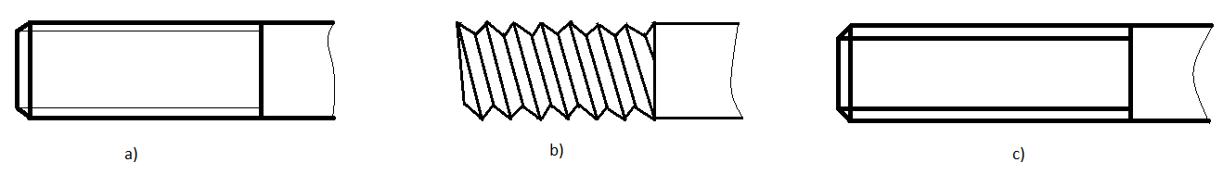

6. **Что обозначает надпись** М24х1,5 **?**

1. резьба метровая, наружный диаметр 24 мм, внутренний диаметр 1,5 мм, правая

b) резьба метрическая, наружный диаметр 24 мм, шаг резьбы 1,5 мм, правая

c) резьба миллиметровая, внутренний диаметр 24 мм, шаг резьбы 1,5 мм, левая

7. **С помощью какого инструмента нарезается внутренняя резьба?**

1. плашки и воротка
2. плашки и метчика
3. метчика и воротка

d) плашки и плашкодержателя

8. **Какое назначение канавок на метчике и окон в плашке?**

1. образуют режущие кромки и служат для выхода стружки

b) для снижения веса инструмента

с) для красоты

9**. Расставьте операции в правильном порядке.**

1. вставить метчик в вороток и смазать маслом
2. проверить качество резьбы, ввернув винт
3. разметить и накернить место сверления отверстия

d) вращать инструмент 1-1,5 оборота вперёд, пол оборота назад

е) вставить заборную часть метчика в отверстие под углом 90 градусов

к) просверлить отверстие

10. **Что обозначает надпись на хвостовике метчика М 12?**

1. метчик чистовой, для нарезания метрической резьбы наружным диаметром 12 мм
2. метчик черновой, для нарезания метрической резьбы наружным диаметром 12 мм

с) метчик средний (получистовой), для нарезания метрической резьбы наружным диаметром 12 мм

11**. С какой целью плашку или метчик поворачивают на пол оборота назад?**

1. чтобы обломать стружку, для облегчения процесса нарезания резьбы
2. ускорить процесс нарезания резьбы

12. **Как правильно выбрать диаметр стержня или отверстия под резьбу?**

1. должны быть равны внутреннему диаметру резьбы
2. должны быть равны наружному диаметру резьбы

с) немного меньше наружного диаметра резьбы (определить по таблице в справочнике)

13. **Какие причины того, что у наружной резьбы получился неполный профиль?**

а) отсутствие смазки

b) диаметр стержня меньше нормы

c) перекос плашки

**Токарно-винторезный станок ТВ-6.**

Расставьте части станка согласно позициям.

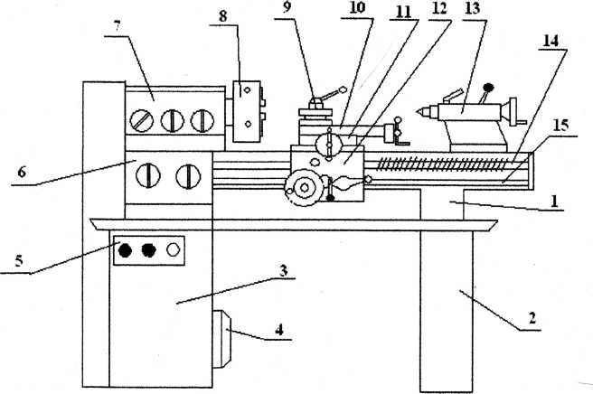

А - задняя бабка; Д - суппорт; И - двигатель; Н - задняя тумба;

Б - патрон; Е - ходовой винт; К - резцовая головка; О - станина;

В - верхние салазки; Ж - коробка подач; Л - передняя тумба; П - ходовой вал;

Г - поперечные салазки; З - передняя бабка; М - кнопочный пост управления

**Инструмент для работы на токарно-винторезном станке.**

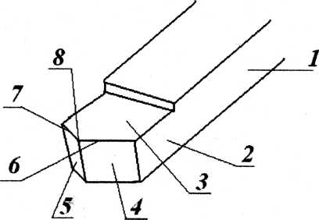**1. Элементы резца.** Расставьте элементы резца согласно позициям

А - передняя поверхность; Е- головка резца;

Б - главная режущая кромка; Ж- вспомогательная режущая кромка;

В - тело резца; З – главная задняя поверхность.

Г - вершина резца;

Д - вспомогательная режущая кромка;

**2. Виды резцов**. Расставьте резцы согласно номерам

А – отрезной

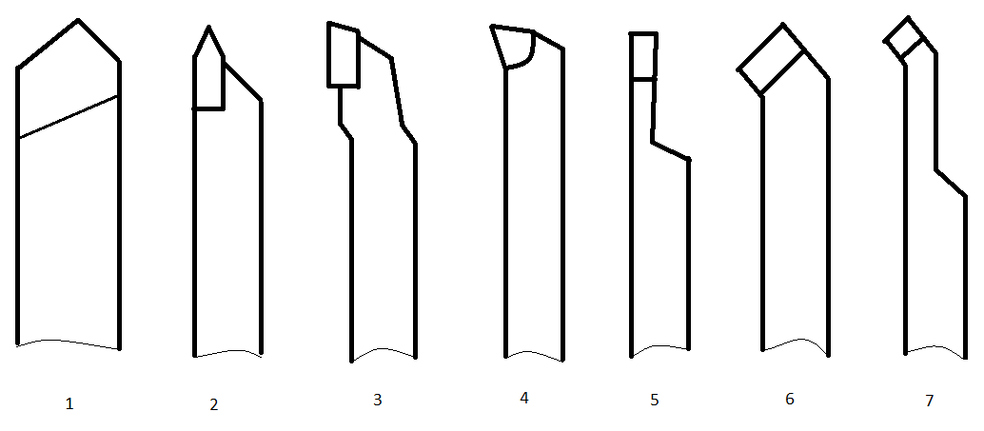 Б – проходной отогнутый

В – резьбовой

Г – проходной упорный

Д – расточной

Е – подрезной

Ж – проходной прямой

**Правильные ответы**

**Резьба. Нарезание резьбы.**

|  |  |  |  |  |  |  |  |  |  |  |  |  |  |  |  |  |  |  |
| --- | --- | --- | --- | --- | --- | --- | --- | --- | --- | --- | --- | --- | --- | --- | --- | --- | --- | --- |
| №  вопроса | 1 | 2 | 3 | 4 | 5 | 6 | 7 | 8 | 9 | | | | | | 10 | 11 | 12 | 13 |
| 1 | 2 | 3 | 4 | 5 | 6 |
| Вариант  ответа | **b** | **c** | **b** | **d** | **a** | **b** | **c** | **a** | **c** | **k** | **a** | **e** | **d** | **b** | **b** | **a** | **c** | **b** |

**Токарно-винторезный станок ТВ-6.**

|  |  |  |  |  |  |  |  |  |  |  |  |  |  |  |  |
| --- | --- | --- | --- | --- | --- | --- | --- | --- | --- | --- | --- | --- | --- | --- | --- |
| №  позиции | 1 | 2 | 3 | 4 | 5 | 6 | 7 | 8 | 9 | 10 | 11 | 12 | 13 | 14 | 15 |
| Часть станка | **О** | **Н** | **Л** | **И** | **М** | **Ж** | **З** | **Б** | **К** | **В** | **Г** | **Д** | **А** | **Е** | **П** |

**Инструмент для работы на токарно-винторезном станке.**

**1. Элементы резца.** Расставьте элементы резца согласно позициям

|  |  |  |  |  |  |  |  |  |
| --- | --- | --- | --- | --- | --- | --- | --- | --- |
| № позиции | 1 | 2 | 3 | 4 | 5 | 6 | 7 | 8 |
| Элемент резца | **В** | **Е** | **А** | **З** | **Д** | **Б** | **Ж** | **Г** |

**2. Виды резцов**. Расставьте резцы согласно номерам

|  |  |  |  |  |  |  |  |
| --- | --- | --- | --- | --- | --- | --- | --- |
| № резца | 1 | 2 | 3 | 4 | 5 | 6 | 7 |
| Название | **Ж** | **В** | **Г** | **Е** | **А** | **Б** | **Д** |